Муниципальное дошкольное образовательное учреждение "Детский сад №70"

Конспект занятия по образовательной области

"Познавательное развитие (ФЭМП) на тему:

"Путешествие по временам года"

с детьми 6-7 лет.

Подготовила: Демидова Н.А.

воспитатель высшей категории

Дата утверждения:25.02.2025 г.

Дата проведения:28.02.2025 г.

г.Ярославль. 2025 год.

***Занятие по математике***

***"Путешествие по временам года".***

***Цель:*** создание условий для формирования элементарных математических представлений через дидактические игры, задания и упражнения математического содержания.

***Задачи:***

*Образовательные:*

-закреплять умение устанавливать соответствие между количеством предметов и цифрой;

- учить детей сравнивать, сопоставлять и выделять существенные признаки (цвет, узор, форму рисунка);

- совершенствовать вычислительные навыки; закреплять умение решать задачи на сложение и вычитание, называть части задачи, записывать решение с помощью цифр и знаков;

- закреплять знания о временных понятиях: времена, месяцы года;

- закреплять умение составлять число 9 из двух меньших чисел;

-учить рисовать символическое изображение зонта в тетради в клетку.

*Развивающие:*

- активизировать словарный запас (количественные числительные; названия частей задачи: условие, вопрос, решение, ответ; названия месяцев года);

- развивать непроизвольное внимание, наблюдательность, зрительное и слуховое восприятие, память, мышление;

- продолжать формировать мыслительные операции: анализ, синтез, сравнение, обобщение.

*Воспитательные:*

- воспитывать уважение друг к другу.

- формировать умение работать самостоятельно, воспитывать навык самоконтроля.

**Педагогические *технологии:***

*- личностно-ориентированная;*

*- здоровьесберегающая;*

*- развивающая;*

*- игровая.*

**Методы и приёмы:**

*- игровые;*

*- словесные;*

*- наглядные;*

*практические.*

***Наглядные методы и приемы обучения***

*Методы*(демонстрация наглядных пособий)

***Словесные методы и приемы обучения***

*Методы*

- Беседа (по дидактическим задачам выделяют: вводные (предварительные) и итоговые (обобщающие) беседы.

*Приемы*

• вопросы (требующие констатации; побуждающие к мыслительной деятельности) ;

• указание (целостное и дробное) ;

• пояснение;

• объяснение;

• педагогическая оценка;

• беседа (после экскурсии, прогулки,просмотра диафильмов и т. п.).

***Игровые методы и приемы обучения***

*Методы*

- Дидактическая игра

*Приемы*

• загадывание и отгадывание загадок;

• создание игровой ситуации.

***Практические методы обучения***

Упражнение – это многократное повторение ребенком умственных или практических действий заданного содержания (подражательно-исполнительского характера, конструктивные, творческие) .

**Ход занятия:**

Дети заходят в группу, приветствуют присутствующих.

В.: Мы гостей сегодня ждали

И немного все переживали.

Хорошо ли мы умеем

И считать, и отвечать?

А теперь, друзья, вперед,

Математика нас ждет.

Ещё раз на всех посмотрите

И друг другу хорошее настроение подарите.

В.: Теперь присаживайтесь. Вначале занятия повторим некоторые правила поведения на занятии:

-за столом сиди спокойно и веди себя...(достойно)

- стол - не кровать, и на нём нельзя ...(лежать)

- ответить хочешь - не шуми, а только руку...(подними)

А теперь я предлагаю отгадать вам загадку:

За зимой спешит весна,

Лето, осень, вновь зима.

Этот чудный оборот

Называем круглый...год.

Недавно мы читали с вами рассказ К.Д.Ушинского "Четыре желания". Скажите, какое время года любил Митя? Почему? (ответы детей) А какое время года любите вы? (ответы детей) А вы любите путешествовать? (ответы детей) Тогда отправляемся в необычное путешествие по временам года, и каждое время года приготовило нам интересные задания. Готовы?

В.: Послушайте и отгадайте загадку:

Запорошила дорожки,

Разукрасила окошки,

Радость детям подарила

И на санках прокатила. (Зима)

В.: Правильно, это зима. Зима приготовила необычное задание. У вас на столах лежат шарфы со снежинками. Посчитайте, пожалуйста, и ответьте, сколько снежинок на вашем шарфе. (Ответы детей). На моём столе лежат шапки с числами. Подберите к шарфу шапку так, чтобы количество снежинок на шарфе соответствовало числу на шапке. (Дети выполняют задание и садятся за столы, воспитатель осуществляет индивидуальную работу). Молодцы, все справились с этим заданием. Вот только варежки перепутались. Давайте соединим одинаковые варежки линией одного цвета, и образуем пару. (Д/и "Подбери варежку")

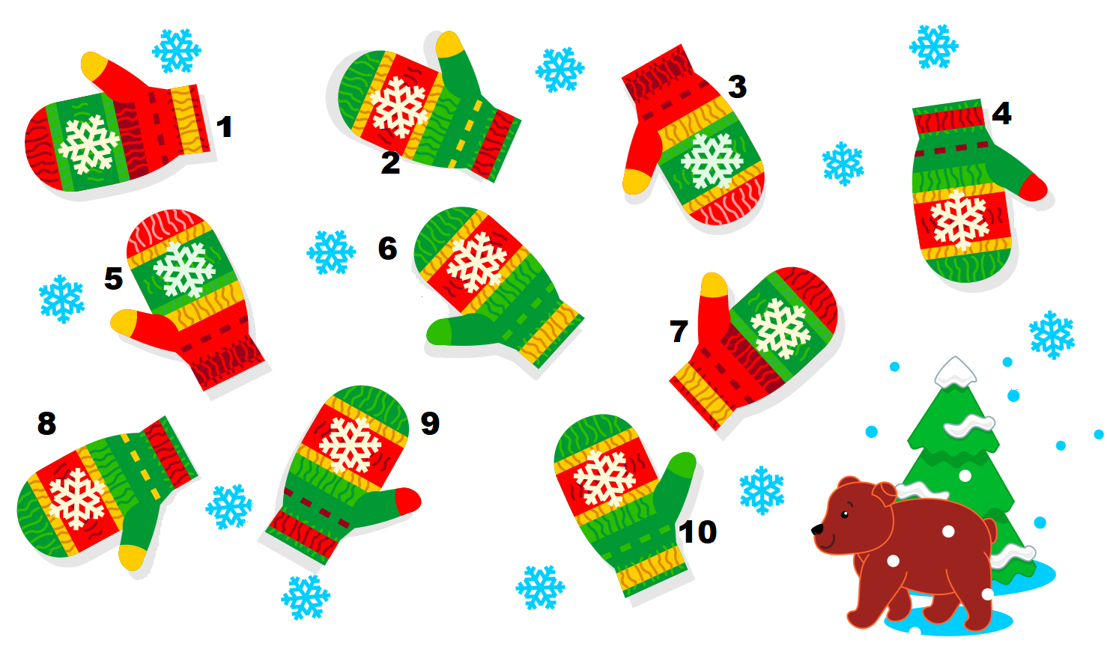

(1-7, 2-8, 3-5, 4-9, 6-10)

В.: Поменяйтесь листочками с соседом, и проверьте, задание друг у друга. Отлично, все нашли пары. А мы отправляемся путешествовать дальше и для вас новая загадка.

Снег ушёл, шумит вода,

Оживают города,

Распускаются цветы —

Это солнца все труды. (Весна)

В.: Весна вам приготовила весёлые задачи.

1.Под кустами у реки

Жили майские жуки:

Дочка, сын, отец и мать. **4**

Кто их сможет сосчитать?

2.13 лягушек

Сидели на опушке.

Одна зевнула,

И в озеро нырнула. **12**

Сколько их осталось ждать,

Пока та вынырнет опять?

3.12 грачей на липу сели,

Два ещё к ним прилетели.

Отвечайте быстро, смело, **14**

Сколько всех их прилетело?

4.Десять пчёл над садом летели.

Две из них на клумбу сели.

Остальные же опять

Путь решили продолжать. **8**

Посчитайте-ка, ребята,

Сколько пчёл летит из сада?

5.Семь нарциссов, четыре тюльпана

Расцвели на клумбе рано.

Маме принесли их дети. **11**

Сколько же цветов в букете?

6.Семь божьих коровок по травке ползли,

А три наблюдали за ними вдали.

Подумай, и их поскорей сосчитай, **10**

Ответ незамедлительно дай.

7.Девять гусей пустились в путь,

Два решили отдохнуть. **7**

Сколько их под облаками

Сосчитайте, дети, сами.

8.9 синиц на ветку сели

К ним ещё 3 прилетели **12**

Сосчитайте, быстро, детки,

Сколько птиц сидит на ветке?

9.Сколько насекомых в воздухе кружат?

Сколько насекомых в ухо мне жужжат? **13**

11 жуков и 2 комара.

Называть ответ пора.

В.: А следующую задачу весна предлагает вам составить самостоятельно (вывешивается наглядная основа).

В.: Кто может сказать, из каких частей состоит задача. (Ответы детей с объяснением). Давайте выложим решение этой задачи с помощью цифр и математических знаков (использование касс цифр)

В.: Какой ответ в этой задаче? (Ответы детей)

В.: А у меня для вас новая загадка

Можно купаться и рыбу ловить,

Можно по лесу с корзиной бродить,

Бегать по лужам под дождиком тёплым

И не бояться до нитки промокнуть. (Лето)

или

Зелёное, жёлтое, красное,

Самое в году прекрасное!

Босоногое, щедрое, жаркое,

Дачное, пляжное, яркое! (Лето)

 В.: Лето, ребята, это время каникул, отпусков, отдыха. И нам с вами пора отдохнуть. но и отдыхать можно с пользой.

*Дин.пауза*

**Вот январь.** **Вот февраль.**

(обхватить себя руками,

подпрыгивать на месте, греясь от холода)

**Март, апрель и теплый май.**

(Показать вырастающие цветы:

делать "бутоны", распускающиеся

при движении рук вверх)

**Июнь - шесть, июль - семь,**

(движения пловца)

**Вот тепло уже совсем.**

(обмахивать себя левой, правой рукой **)**

**Жаркий август - будет восемь**

("сбор грибов")

**И теперь, начнем про осень**

(ходьба на месте)

**Вот сентябрь, вот октябрь,**

(ловить поочерёдно ладошками капельки дождя)

**А одиннадцатый - ноябрь.**

(обхватить себя руками,

подпрыгивать на месте, греясь от холода)

**Всё закончим декабрем,**

(ходьба на месте)

**И по кругу вновь пойдем.**

(ходьба вокруг себя)

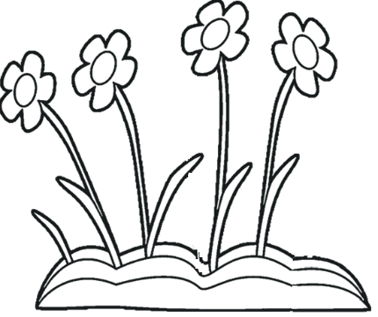В.: А ещё летом много цветов. Чтобы клумбы смотрелись красиво, на них сажают одинаковое количество семян. Но не все семена прорастают. Пододвиньте к себе листочки с цветами. Как вы думаете, сколько цветов должно быть на ваших клумбах. Дорисуйте на каждой клумбе столько цветов, чтобы их стало поровну, по 9. В первых клетках под клумбой напишите число, обозначающее количество цветов, выросших на клумбе. А во вторых - сколько вы нарисовали (задание на состав числа 9).



**9**

**+**

**=**

**9**

**+**

**=**

**9**

**+**

**=**

**9**

**+**

**=**

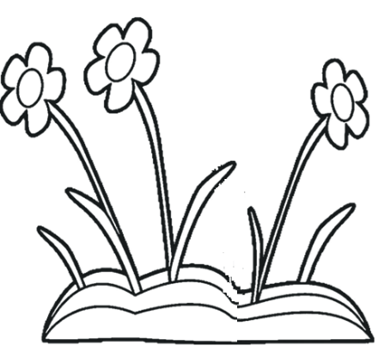

В.: прочитайте ваши записи и объясните.

В.: Моя следующая загадка:

Пришла без красок и без кисти

И разукрасила все листья.(Осень)

Плащ золотистый она надевает,

Теплое лето она провожает.

Птиц отправляет в дальние страны,

Нам оставляет дожди и туманы. (Осень)

или

Вот и стали дни короче,

И длиннее стали ночи,

Птицы тянутся на юг,

Пожелтели лес и луг. (Осень)

В.: Осень какая? (Ответы детей) Какой предмет часто требуется осенью, вы узнаете, выполнив графический диктант. (Зонт)

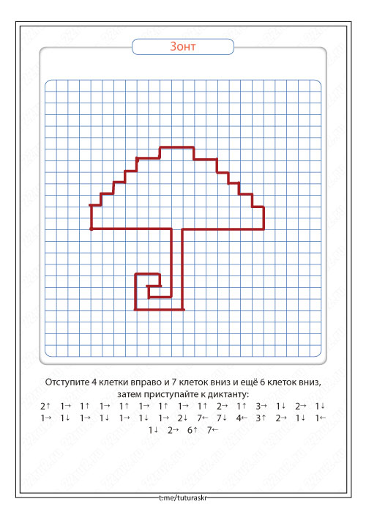

В.: Молодцы, кто справился с графическим диктантом, а с остальными мы ещё потренируемся. Вот и подошло к концу наше путешествие по временам года. Что было легко? Какие задания вызвали затруднения? На память о нашем путешествии я дарю вам математические раскраски с разными временами года.